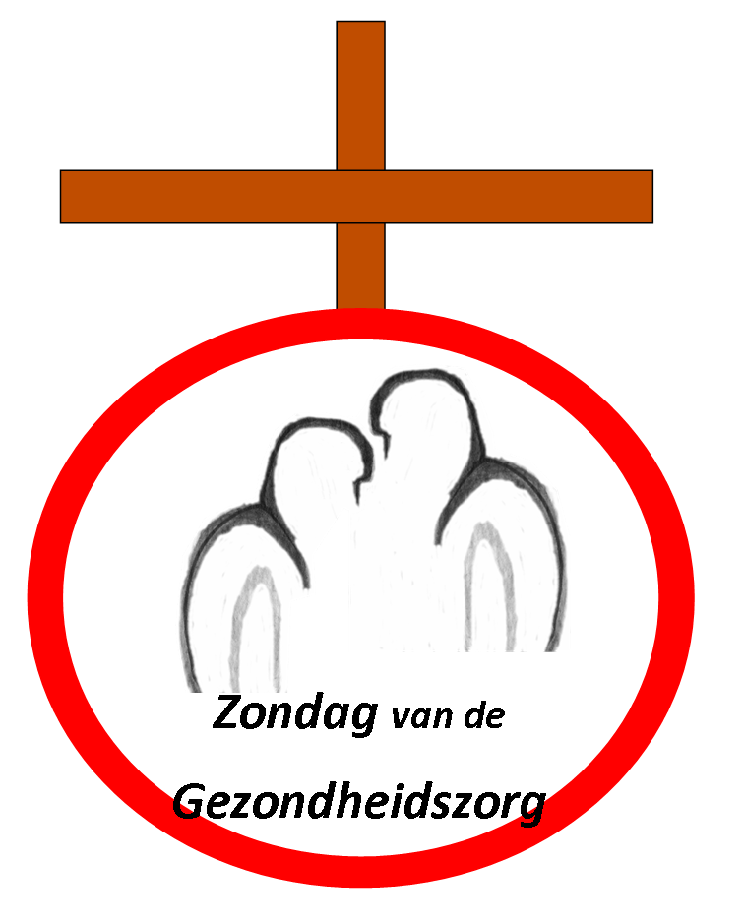
Persbericht

Zondag van de gezondheidszorg

Op 19 oktober 2014 zal, zo de HERE wil, voor de derde maal in Nederland aandacht gegeven worden aan de zondag van de gezondheidszorg.

Waarom een speciale zondag voor de gezondheidszorg? Vanuit de liefde van en tot Christus, zijn bewogenheid voor zieken en stervenden, vanuit de liefde tot onze naaste en dank aan God.

Wij willen op deze zondag extra stilstaan bij de bewogenheid van onze Heer en Heiland voor zieken en stervenden en Zijn bediening door mensen heen om hun lijden te verlichten.
Mattheus 14:14.”En toen Hij uit het schip ging, zag Hij een grote schare en werd met ontferming over hen bewogen en genas hun zieken.”

Er zijn veel (on)betaalde werkers in de gezondheidszorg. Op deze zondag willen we hen in het bijzonder bedanken, bemoedigen en ondersteunen in gebed. In Nederland zijn er ruim 1,3 miljoen mensen werkzaam in de gezondheidszorg, waarvan ongeveer 270.000 verpleegkundigen, 73.000 artsen en ongeveer 45.00 fysiotherapeuten. Elk jaar slagen er ruim 6000 studenten voor hun opleiding tot verpleegkundige. In elke kerkelijke gemeenten zullen er meerderen zijn die in de gezondheidszorg werken, maar door het soort werk wat ze doen, kunnen ze niet altijd in de kerkdienst op zondag aanwezig zijn. Hun werk is vaak fysiek als mentaal zwaar. Door de hoge werkdruk, langere werktijden, lage salariëring en vooral weinig erkenning en waardering vragen velen zich af of zij dit zo kunnen volhouden. Toch zorgen juist zij voor de meest kwetsbare in onze samenleving, mensen die zorg het meest nodig hebben.

Wij hopen en bidden dat vele kerken en gemeenten zich geroepen weten om vanuit de opdracht die Jezus zijn discipelen geeft, oog en hart te hebben voor zieken en stervenden, speciaal daarvoor aandacht te vragen op de derde zondag van oktober.

Indien u nadere informatie wenst kunt u telefonisch of per email de informatiemap bestellen. Tel: 0342 - 471314, email: kantoor@hcfnederland.nl

Healthcare Christian Fellowship,
organisatie van christenen vóór de gezondheidszorg


www.hcfnederland.nl

